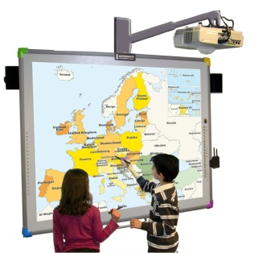
Scénario pédagogique avec utilisation du TBI
CYCLE : 3
NIVEAU : CM1
DOMAINE : Français ; Grammaire
COMPETENCE : manipuler dans le groupe nominal la proposition relative (ajout, suppression, substitution à l’adjectif ou au complément de nom et inversement).
DEROULEMENT
Texte support :
La maison familiale est en vente.
Ce papillon nocturne manque à ma collection.
Les expositions estivales attirent beaucoup de monde.
Un gîte montagnard vient d’ouvrir.
Ma cousine parisienne m’a écrit.
La maison que possède ma famille est en vente.
Ce papillon qui vit la nuit manque à ma collection.
Les expositions qui se déroulent en été attirent beaucoup de monde.
Un gîte qui se trouve en pleine montagne vient d’ouvrir.
Ma cousine qui habite à Paris m’a écrit.
Consignes :
(en individuel ou par petit groupe puis collectivement au TBI)
- Rechercher les phrases qui ont le même sens
- Rechercher leur sujet.
- Comparer la composition du GN sujet.
->fiche mémento :

Dans un GN, un adjectif qualificatif peut remplacer une proposition relative et inversement tout en conservant le même sens.
La maison familiale est en vente.

La maison que possède ma famille est en vente.
OBJECTIF DISCIPLINAIRE : substituer la proposition relative à l’adjectif qualificatif à et inversement.
COMPETENCE B2I : s’approprier un environnement informatique de travail
OBJECTIFS B2I : Déplacer des blocs textes ; ajouter ou supprimer des blocs textes ; changer la couleur, la taille, la police des caractères ; utiliser les crayons de couleurs ;
Illustrations (CAPTURE D’ECRAN)
Avantages TBI
Grande facilité de manipulation des phrases sur le tableau  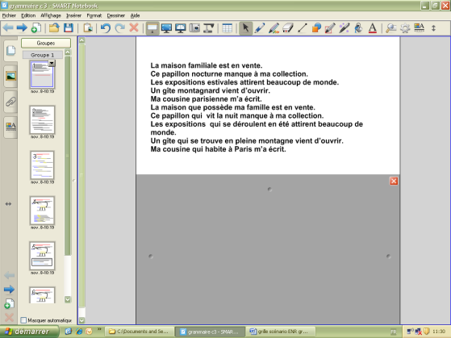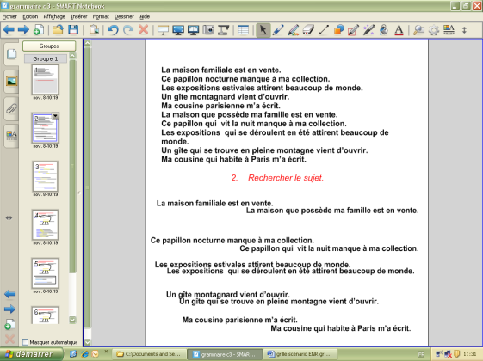 | Mise en valeur des éléments étudiés remarquable.  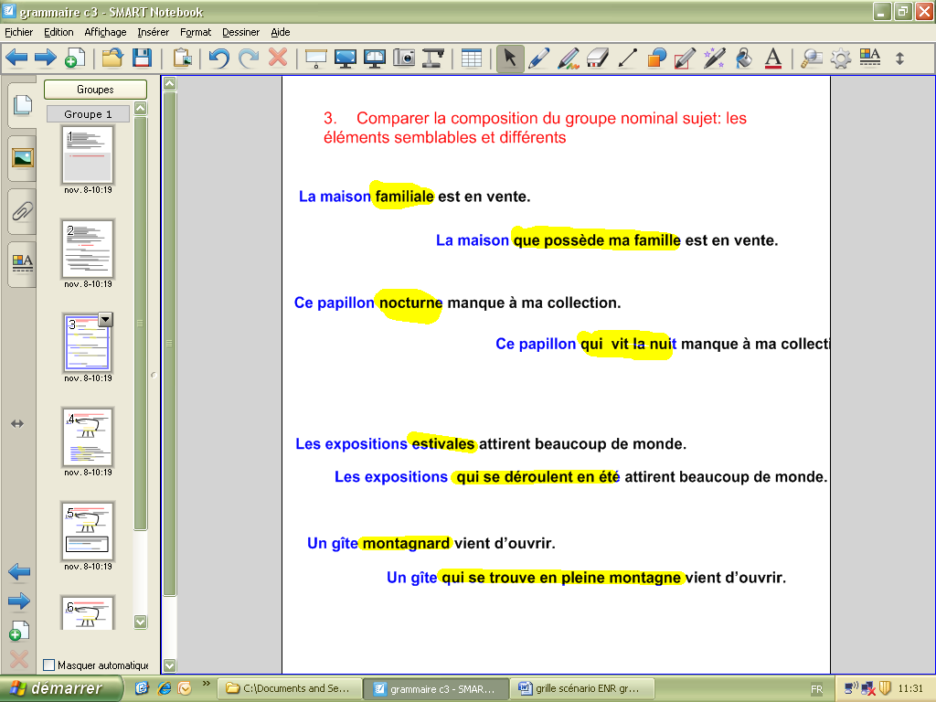
Mise en valeur des éléments étudiés remarquable.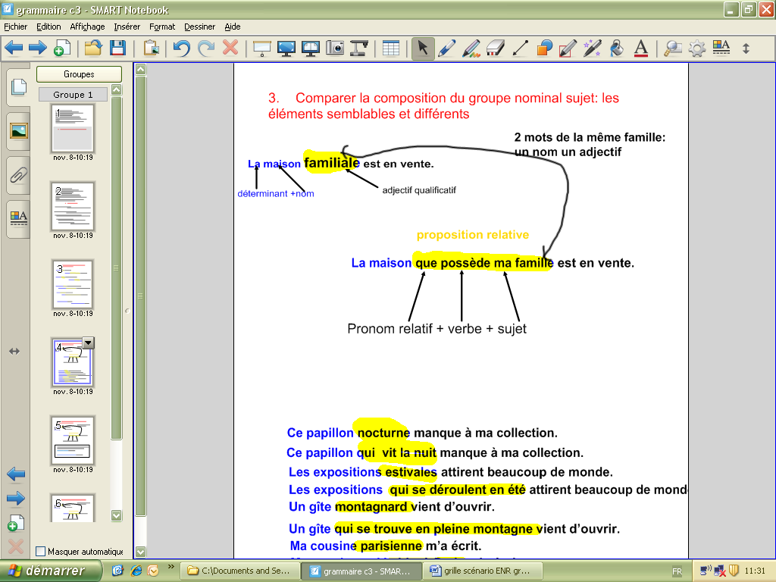 | Gestion de l’espace tableau facilitée.  